## 一．现有化工园区风险预警技术

1.监测技术

1）便携式仪器巡检和安装固定式检测仪，均属于接触式监测，前者需要监测人员携带便携式监测仪或采样设备进入现场，但此种方法存在巨大的中毒风险，不适合预警监测。

2）固定监测。在监测预警区内设置自动监测站，对环境要素进行连续监测

3）移动监测。将检测器搭载在汽车上，在原有监测技术基础上，对园区有害气体进行实时监测。

2.综合监测技术

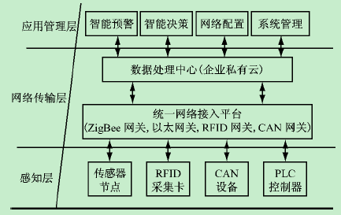

基于物联网感知技术进行危险源预警

传感网络感知数据的处理基于特征选择Ｒｅｌｉｅｆ算法和ＢＰ神经网络，对采集到的信息进行区域化和全局化的两级融合，在降低运算复杂度、减少通信开销的同时，提升了系统感知的准确率。Ｒｅｌｉｅｆ算法属于特征权重算法，其基本思想是根据各个特征和类别的相关度赋予特征不同的权重，权重小于某个阈值将被移除。ＢＰ神经网络是典型的多层前馈型网络，能够根据网络的实际输出与期望输出之间的最小均方差，通过误差的反向传播不断调整和修改网络的连续权值，从而使网络误差达到最小。当感知网络完成节点布置形成自组网络后，数据处理子系统首先进入学习模式，每个传感节点将通过特征提取获得的向量数据发送至Ｓｉｎｋ节点，Ｓｉｎｋ节点通过统一的特征选择和人工智能学习后，将获取的学习参数反馈给各个传感节点，直至学习结束。学习模式完成后，数据处理子系统进入工作模式。每个传感节点根据获得的学习参数，只需要很小的计算开销即可获得局部的数据融合结果，并将融合结果发送至Ｓｉｎｋ节点进行处理。

## 二 扩散模型（高斯扩散模型）

当泄露气体或气体与空气混合后的密度接近空气密度时，重力下沉和浮力上升作用可以忽略，扩散主要是由空气的湍流决定。在假设均匀湍流场的条件下，有害物质在扩散截面的浓度分布呈高斯分布，所以称为高斯扩散。

高斯基本公式：

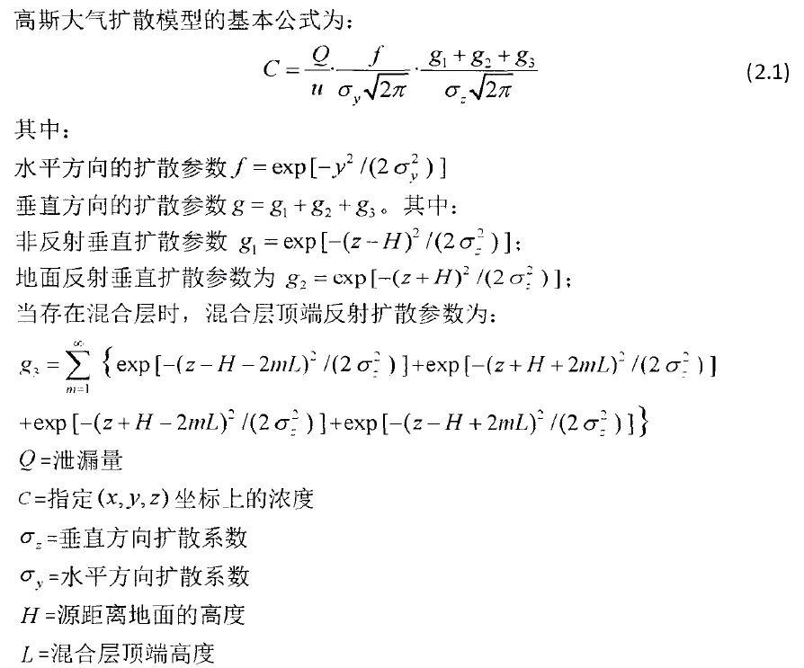

## 三 扩散模型反演危险源算法

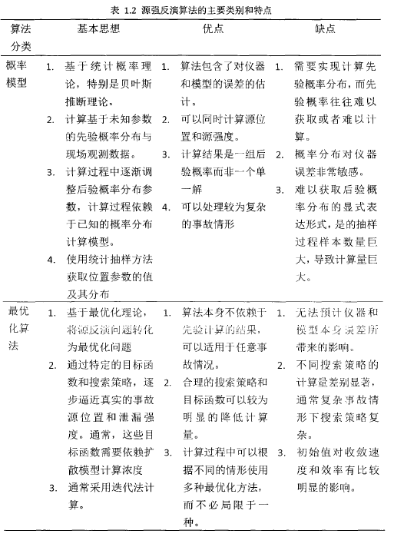

1. 概率模型反演算法（贝叶斯）
2. 固定维数反演

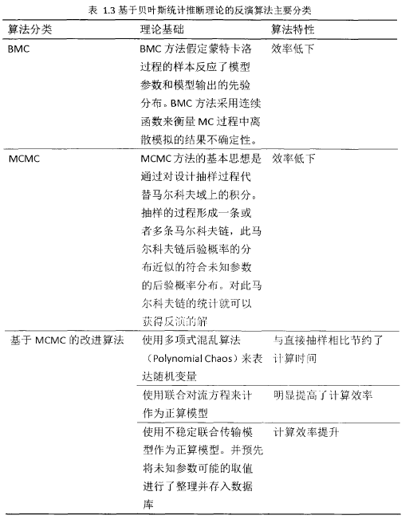

1. 二维反演
2. 并行回火( Parallel Tempering，PT ) 算法也叫做Metropolis-coupled Markov Chain Monte Carlo 或是副本交换算法( replica exchange algorithm) ( Earl and Deen，2005，Atchadéet al．， 2011) ． 高维非线性反演问题大多是多峰的( 存在许多局部极值) ，为了避免陷入局部极值，将“温度”加入到似然函数中，同时运行N 条马尔科夫链，每条链的似然函数变为



温度的引入使得我们可以从更加平滑的似然函数中进行采样．计算时每条链 称为一个副本( replica) ，每个副本与相邻副本之间通过Metropolis-Hastings 准则进行交换，这种以一定概率交换副本的方法，可以使单个副本能够大大 克服能量壁垒的影响( Xuetal.2012 ) ，加速收敛． Dosso 等( 2012) 利用并行 回火技术进行海洋声学反演，首先利用优化方法获得最大似然解，并将其设 置为初始模型，加快收敛速度. Ray等( 2013) 在对CSEM 一维层状介质数据 进行反演时，应用标准并行回火方法对RJMCMC 算法进行加 速．Sambridge( 2014) 对标准并行回火技术进行了改进并应用于地震接收函 数，让副本可以与任意其他副本随机进行交换，从而进一步提高了采样效率

1. 差分进化马尔科夫链( Differential Evolution Markov Chain，DEMC) 算法( Ter Braak，2006) 将“进化”的思想融入马尔科夫链，吸收了进化算法中种群和变异的概念，将进化算法的变异过程引入到采样更新中，同时运行N 条马尔科夫链x1，…，x N，每一条链的更新相当于种群中每个个体的变异过程，差分的含义来源于变异时随机选择种群中的两个个体间的差值，并将差值作为个体更新的步长． Vrugt 等( 2008) 提出了DＲEAM( DiffeＲential Evolution Adaptive Metropolis) 算法，是对DEMC 方法采样效率的改进: ( 1) 采用了随机子空间采样策略; ( 2) 在进化过程中设置了无用链; ( 3) 初始阶段( burn-in) 交叉概率自动更新． Vrugt 将其用于水文模型中的参数估计．DEMC 方法较好的解决了传统MCMC 方法中采样步长取值和确定采样方向的问题，使得建议分布能有效的朝着后验分布进化． 而缺点就在于需要同时运行的链的数目过多( N = d － 2d) ，当参数过多时，计算量成倍增加．
2. MT-DREAM 方法( Multiple Try DREAM) ，结合了DＲEAM 方法以及多点Metropolis( Multiple Try Metropolis，MTM) 方法，保留了两种方法的优点: ( 1) 对搜索步长和方向能够自适应调整; ( 2) 通过在当前点同时产生多个候选点，能够对高维概率空间更加全面的探索; ( 3) 算法的结构决定了它非常适合并行计算，大大提高计算效率． 采样效率的提高和算法的智能化使得其直接用于二维反演成为可能，目前该类方法更多的是应用于水文学( Linde and Vrugt， 2013) .
3. 最优化方法
4. 模拟退火算法

模拟退火算法是一种通用的概率演算法，用来在固定时间内寻找一个打的空间内可能存在的最优解。实际上，模拟退火算法是Metropolis-Hastings过程的一个特例，在Metropolis接受准则中，接受概率函数为

模拟退火算法具有可行性，但效率低下。

1. Gradient-based算法

Gradient-based算法首先使用一个观测点的数据对原参数进行初步拟合，随后通过逐步加入观测点并修改原参数并尽可能减小目标函数值，不停的重复一首步骤知道所有观测点上的数据都被加入，此时获得的源参数即被认为是最优解。SAFER Realtime软件的事故源反演模型也是采用了类似的方法，但是并未公开其技术细节。

1. 模式搜索方法

模拟搜索方法的主要步骤包括两个阶段：轴向移动和模式移动。使用高斯烟流模型作为扩散后果模拟模型，而且只能反演稳态情形。

## 四 当前主要危险化学平预警软件

当前主要危险化学品后果预测集成系统

|  |  |  |  |  |  |
| --- | --- | --- | --- | --- | --- |
| 软件名称 | 开发商 | 主要功能 | 包含模型 | 是否包含反演功能 | 是否包含GIS集成功能 |
| HGSYSTEM | Shell  Research Ltd  (英国) | 大气毒性气体扩散 | 重气扩散模型 | 否 | 否 |
| STRRAP | A.S.M  (阿根廷) | 大气毒性气体扩散 | 中等密度云扩散模型（使用高斯模型）；中期扩散模型（使用DEGADIS） | 否 | 是 |
| ALOHA | NOAA  (美国) | 大气毒性气体扩散  火灾  爆炸 | 中等密度云扩散模型（使用高斯模型）；中期扩散模型（使用DEGADIS）;喷射、沸腾液体扩散蒸汽云爆炸 | 否 | 提供与外部GIS集成接口 |
| SlabView | Lakes  Environmental  (美国) | 大气毒性气体扩散 | SLAB重气模型 | 否 | 是 |
| Safeti | DNV  (挪威) | 大气毒性气体扩散  火灾  爆炸 | 中等密度云扩散模型；重气扩散模型 | 否 | 是 |
| incident  Analyst | Trinity  Consult  (美国) | 大气毒性气体扩散  火灾  爆炸 | 包括多种扩散模型和火灾爆炸模型 | 否 | 是 |
| SAFER  Real-time | SAFER  Systems  (美国) | 大气毒性气体扩散  火灾  爆炸 | 包括多种扩散模型和火灾爆炸模型；  反演模型 | 是 | 是 |

在这些软件中，只有ALOHA是免费软件，由美国环保部领导下的CAMEO组织研制并开发。虽然相对商业软件来说功能较为简单，但是ALOHA使用简便，并且其使用的模型原理具有很高的公信度，因此被广泛应用且认可委权威的危险化学品后果预测软件。SAFER Realtime软件步进提供多种后果预测模型，还包括了反演模型，达到精确预测事故后果的功能。同时，它提供了强大的GIS显示识别功能。

## 五．VOC监测方法

目前VOC监测主要分为离线监测和在线监测。我国VOC监测尚处于起步阶段，目前已有的VOC分类的标准方法均是采用吸附剂采样，针对的目标化合物为卤代烃和芳香烃化合物。

主要VOCs在线监测技术对比

|  |  |  |  |
| --- | --- | --- | --- |
| 参数 | FID | PID | FTIR |
| 使用方式、尺寸和重量 | 体积大，重，氢气瓶 | 手提式，重量轻 | 应急式，体积大 |
| 检测范围 | 1~5w ppm | 5ppb~1w ppm | 2ppb~4000ppm |
| 监测的化合物 | VOCs及某些无机气体 | VOCs及某些无机气体 | VOCs及各类无机污染物 |
| 选择性 | 无 | 选用低能量灯增加选择性 | 无 |
| 惰性气体影响 | 需要提供氧气或空气 | 无影响 | 无影响 |
| 样品采集 | 检测完毕样本被破坏 | 检测完毕对样品无破坏 | 无需取样和样本处理 |
| 使用 | 检漏，个人用过于笨重 | 个人用 | 用于污染区域监测 |
| 可靠性 | 频繁的氢焰问题 | 可靠，寿命长 | 可靠，可无人值守连续自动运行 |
| 费用 | 高 | 低 | 高 |